**Сценарий внеклассного мероприятия по противопожарной безопасности «Осторожно: огонь!»**

**Автор:** Хамидулина Альмира Идрисовна, учитель начальных классов МБОУ прогимназии» Кристина» г. Томска.  
**Назначение:**данный материал будет интересен для воспитателей и учителей при подготовке к занятиям по противопожарной безопасности.  
**Цель:** развитие культуры безопасности обучающихся.  
**Задачи:** закреплять навыки безопасного поведения при пожаре, закреплять представления детей о причине пожара, отрабатывать правильные действия в случае возникновения пожара,   
развивать умения находить решение в сложных ситуациях,   
формировать сознательное и ответственное отношение к личной безопасности и безопасности окружающих.

**Сценарий внеклассного занятия.**

**1.Орг. момент. Актуализация знаний.**  
**Учитель:** Здравствуйте, дорогие наши маленькие друзья! Мы пригласили Вас для того, чтоб обсудить одну очень важную тему.   
Ученики и дошкольники: на экране дети хором читают (школьники помогают) тему « Осторожно: огонь!»  
**Учитель:** как вы думаете, ребята, о чем будем говорить на нашем занятии?  
Ученики и дошкольники : высказывают свои предположения.  
**2. Постановка проблемы**  
**Инсценировка.**  
Вбегают два ученика.   
**Лева** : Что бы нам с тобой поделать? Скучно как ...   
**Сережа: Да, скучно...   
Лева** : Смотри, Сережа, я, кажется, придумал! (достает спички, зажигает свечку).   
Быстро, спичка, загорись,   
Пламя , пламя, разлетись,   
Гори, гори, ясно,   
Чтобы не погасло.   
**Сережа:** Нет, маленький огонь неинтересно. Надо большой костер развести!   
**Входит одноклассница.   
Одноклассница:** Что вы здесь делаете?   
**Лева:**А что вы кричишь, как на пожаре?   
**Одноклассница:** Не появись я, и пожар бы мог случиться!   
**Сережа :** Да ничего вы не понимаете!   
Огонь - это сила и красота,   
Большая подвластна ему высота.   
**Одноклассница:**   
Огонь - это не только красота.   
Еще - это горькие слезы, беда.   
Сколько жизней огонь унес.   
  
Кто-то спички случайно принес,   
Кто-то бездумно взял и зажег,   
И вот уже есть печальный итог.   
Хватит, давайте сюда спички.   
Ростом спичка - невеличка,   
Не смотрите, что мала.   
Может сделать много зла.   
Крепко помните, друзья,   
Что с огнем шутить нельзя.   
**Лева:**Ух, ты, а мы и не знали, что из-за крошечной спички может быть страшный пожар.   
 **Маша:**Для забавы, для игры   
Спички в руки не бери,   
Не шути, дружок, с огнем   
Чтоб не пожалеть потом.   
**Гриша:** Не бери из спичек жар,   
Ведь и он таит пожар   
Уголек хоть невеличка,   
Но, опасен, как и спичка.  
 **3.Формирование новых знаний.**   
**Ученик1:**  
Если спички в руки взял,  
Сразу ты опасным стал  
Ведь огонь, что в них живет  
Много бед всем принесет!  
**Ученик 2**:Скучно маму ждать с работы,  
Очень хочется компоту.  
В кухню Юленька вошла,  
Под кастрюлей газ зажгла.  
Час прошёл–кипит кастрюля,  
Испугалась наша Юля.  
Мало сделалось воды,  
Так недолго до беды…  
Сам к плите не прикасайся,  
Лучше взрослых дожидайся.

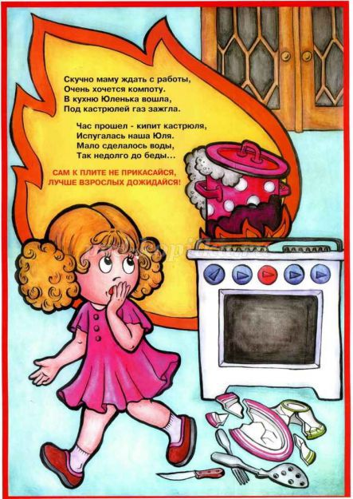

**Учитель:** спасибо Вам, ребята, что не случилось беды, вы не разожгли Огонь! Но в нашем кабинете кое где притаились огоньки и их нужно потушить! Давайте попробуем! Загадки знаете? Приготовьтесь отгадывать!  
Ученики и дошкольники глазами ищут и находят огоньки на стенах кабинета. Четвероклассники по очереди берут огонек со стены и зачитывают   
загадки. Дошкольники отгадывают. Каждая отгаданная загадка означает, что огонек потух.   
**Первый огонек.**  
В маленьком амбаре   
Держат 100 пожаров. (Спички)  
**Второй огонек.**  
Где с огнём беспечны люди,  
Обязательно он будет. (Пожар)  
**Третий огонек.**  
Таять может, да не лёд,   
Не фонарь, а свет дает. (Свеча)  
**Четвертый огонек.**  
Заклубился дым угарный,  
Гарью комната полна.  
Что пожарный надевает?   
Без чего никак нельзя? (Противогаз)  
**Пятый огонек.**  
Я мчусь с сиреной на пожар,  
Везу я воду с пеной.  
Потушим вмиг огонь и жар. (Пожарная машина)  
  
**Шестой огонек.**  
Шипит и злится,   
Воды боится.  
С языком, а не лает.  
Без зубов, а кусает. (Огонь)  
**Ученик 1.**  
Жарко вспыхнула квартира,  
Плачет маленькая Ира.  
Ваня –старший брат- кричит:  
«Убегаем, дом горит!»  
Ире боязно бежать;   
«Лучше спрячусь под кровать».  
А Иван не оробел и сестру спасти успел.   
Теперь малышка точно знает:  
С пожаром в прятки не играют.   
**Ученик 2.**  
У костра играли дети,  
Куртка вспыхнула на Пете,  
Заметался он с испугу,  
Но помог Никита другу:  
Петю на бок повалил  
И водой его облил…  
Забросать землёй пришлось  
Чтобы пламя унялось.   
В горящей одежде   
Бежать запрещается,   
От ветра сильнее   
Огонь разгорается!   
 **4.Применение полученных знаний.**  
Игра «Вопрос- ответ».   
**Учитель:** ребята, вы должны быстро отвечать на вопросы.   
Ученики дошкольникам показывают картинки , нарисованные четвероклассниками и задают по картинкам следующие вопросы:  
  
**Ученик 1:** по каким признакам можно почувствовать и увидеть опасность в квартире?  
Дошкольники отвечают. Правильный ответ:запах гари, дым, искры из розетки, горячий электроприбор.

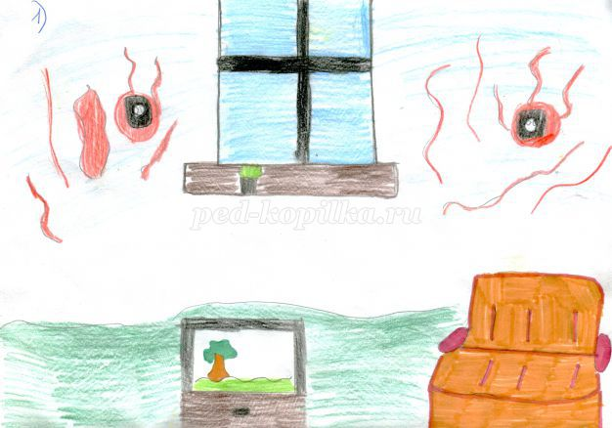

**Ученик 2:** как двигаться в сильно задымленном помещении? Дошкольники отвечают. Правильный ответ:пригнувшись или ползком, дышать через увлажненную ткань для защиты от угарного газа  
**Ученик 1:** как действовать при возгорании телевизора?   
Дошкольники отвечают. Правильный ответ: выдернуть шнур из розетки, накрыть загоревшийся телевизор толстым одеялом  
**Ученик 2**:что сделаете, увидев человека в горящей одежде?   
Дошкольники отвечают. Правильный ответ:накрыть покрывалом и плотно прижать его  
**Ученик 1:** можно ли при возникновении пожара открывать окна? Дошкольники отвечают. Правильный ответ:нельзя, открытие окон и дверей увеличит приток воздуха и усилит огонь  
**Ученик 2:** чем опасен пожар?   
  
Дошкольники отвечают. Правильный ответ: открытым огнем, высокой температурой воздуха, ядовитыми газами, дымом и другими неблагоприятными факторами, обрушениями.  
  
**Ученик 1.**  
Предложил однажды Рома  
Фейерверк устроить дома  
Из двенадцати ракет.  
Пока папы с мамой нет.  
Рома взял ракеты в руки.  
И поджёг четыре штуки,  
Не пришлось повеселиться.  
Оба мы лежим в больнице.  
Обожгли носы и щёки.   
С фейерверком шутки плохи.   
В зажигалке или спичке - Огонёчек- невеличка.  
Просит: «Поиграй со мной,  
Я ведь робкий и ручной».  
Но плохая он игрушка:  
Подожжёт диван, подушку,  
Книжки, стол, ковёр, обои   
И большой пожар устроит.  
Что запомнить мы должны?  
Спички детям не нужны!  
**Игра «Пословицы».**  
**Ученик 1:**в русском языке очень много разных пословиц и поговорок. Есть и про пожар. Но, к сожалению, они рассыпались, помогите собрать пословицы.  
**Ученик 2**:на листке даны пословицы, но их начало ( 1 столбик) и конец ( 2 столбик) «рассыпаны». Началу пословицы подберите концовку, соединив их вместе.   
**Учитель:** составим пословицы и хором прочитаем!  
1.Огонь – не вода, охватит – не выплывешь.   
2. Огонь маслом заливать- лишь огня добавлять.  
3. Искру туши до пожара - беду отводи до удара.  
4.Кто огня не бережётся-тот скоро обожжётся.  
5. От маленькой искры большой пожар бывает.  
6.Спички не тронь - в них огонь.  
**Ученик 1.**  
Свечи ёлку украшают-  
Огоньки на ней мигают.  
Вдруг схватился огонёк   
За серебряный флажок.  
Разом вспыхнули иголки,  
Пять минут – и нету ёлки.  
А ведь всех предупреждали, чтоб свечей не зажигали!   
**Ученик 2.**  
Мы в лесу костёр зажгли,  
Посидели и пошли.  
А огонь не затушили,  
«Сам погаснет!»,-мы   
решили.  
Ветром пламя разметало,  
И вокруг, как в печке стало.  
До небес огонь поднялся,  
И за нами вслед помчался.  
Гибнет лес, пропали звери.  
Всех несчастий не измерить.

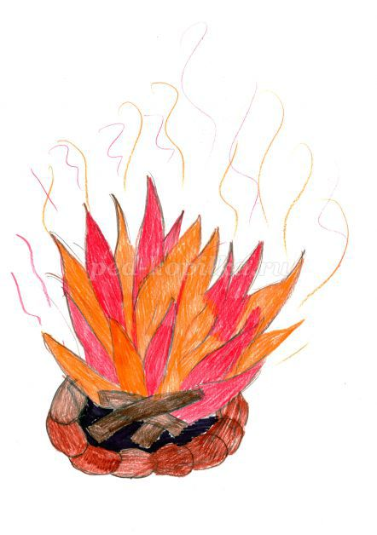

**Ученик 2.**  
Подожгли мальчишки пух,  
А огонь-то не потух.  
Тополиный пух горит,   
Пламя по двору бежит…  
Чья-то вспыхнула машина-  
Очень страшная картина!  
Надо помнить, надо знать,  
Пух опасно поджигать!  
**Учитель:**мы очень многие серьезные темы обсуждали сегодня, а теперь настало время для частушек о правилах пожарной безопасности.  
**Ученики** поют задорные **частушки**.  
Раз я бросил под окно  
Петарду- завертелась,  
Думал: «Малость пошучу…»  
Вдруг крыша загорелась.  
На прогулке у реки  
Мы костер с друзьями жгли.  
Если правила выполнять,  
То ожогам не бывать.  
Чайник на плиту поставим,  
Сами в «Денди» поиграем,  
Позабыли мы про газ….  
Лишить жизни может нас.  
На каникулах всегда  
«Телек» включен у меня,  
И компьютер, и плита-  
К одной розетке провода.  
Спичка брошена нечаянно,  
Пламя вспыхнуло нечаянно  
Вы без паники, друзья,   
Жилье спасайте от огня.  
На чердак забрались дети,  
Дым почуяли соседи,  
Вы, ребята, догадались,  
Чем они там занимались?  
Пожар в квартире номер пять,  
Лезут дети под кровать.  
А спасатели придут,  
Как они их там найдут?  
День рождения у Светы-  
Свечи зажигаются.  
Бросили их без присмотра-  
Искры разлетаются.  
На природе у костра  
Так была уха вкусна.  
Уходить с поляны будем,  
Огонь тушить мы не забудем.  
После всякого пожара   
Зрелище ужасное!  
Дотла сгоревшие дома-  
Пепелище страшное.  
О пожаре пели мы,  
Чтоб спасти вас от беды.  
Призываем всех: «Друзья,  
С пламенем играть нельзя!  
**Ученик 1.**  
Огонь и дым со всех сторон,  
Нам срочно нужен телефон.  
Просто цифры набирай  
И адрес точный называй.  
Примчится на помощь Пожарный расчёт  
И всех нас пожарный   
Геройски спасёт!  
**Учитель:**телефон для вызова пожарной **01**!

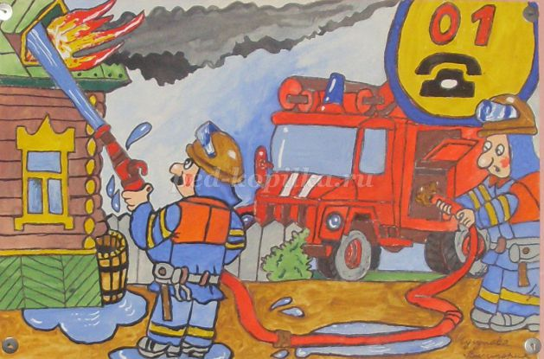

Запомните, ребята, а с сотового набирайте бесплатно **010**!  
**5.Рефлексия.**  
**Учитель:** ребята, расскажите ,о чем было наше занятие? Что нужно знать, чтоб не случилось пожара?   
Ученики и дошкольники обмениваются впечатлениями, рассказывают, что запомнилось на занятии, какие правила нужно выполнять.  
**Ученик:** в память о нашем занятии мы дарим вам раскраски!(дошкольникам вручаются раскраски с изображением пожарника.

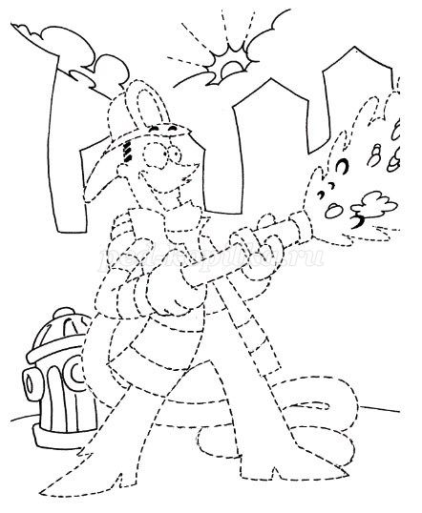

**Учитель:** надеемся, что наше занятие вы запомните. Будьте здоровы и счастливы! Всего Вам доброго! До новых встреч!